**JavaSE小组项目：仓库管理系统**

**组员**：

王泽敏、范港城、黄仲力、邓耀东、邱奕辉

# 一.需求分析

## 1.1 开发背景

随着信息化和物流现代化进程的发展，仓储供需量呈现爆炸式的增长，传统的仓库管理模式和管理系统，已根本满足不了现代社会全面信息化的严峻挑战，如何加强以信息化为指导的现代仓库管理技术已成为物流现代化走向成功的有效途径，如何将互联网技术和仓储物流的信息化技术紧密结合起来，开发出适应当前社会发展需要的、先进的现代化物流仓储管理技术平台，是现代化物流发展技术中一项基础的、又是很关键的、特别值得研究的子课题。此次项目命题为：仓库管理系统（Warehouse management system），主要面向的是用户是企业或者商铺，开发语言使用的是JAVA技术，JAVA是面向对象编程的技术，可实现复杂数据库的操作；实现模式为：通过Java技术开发出相应的图形界面应用程序运行于本机上，数据库运行在网络服务器上。

本文比较全面地阐述了本次项目开发的具体流程，根据现代仓储市场的需求特点，对拟开发系统的功能进行了细致地分析与设计，建立了仓储数据管理的E-R模型图、数据库结构，分析了C/S架构模式的三层框架，构建了以该框架为模型的仓库管理信息系统，重点分析介绍了有关功能模块的JAVA技术实现过程，实现了基于JAVA运行环境的仓库管理信息系统的开发与设计；并对本系统的各项功能进行测试与分析，到达人机交互友好，程序设计实现合理。

## 1.2 开发意义

仓库管理系统是典型的信息管理系统(MIS)，其开发主要包括后台数据库的建立和维护,以及C/S模式前端应用程序的开发两个方面。对于前者要求建立起数据一致性和完整性强、数据安全性好的库，而对于后者则要求应用程序功能完备、易使用等特点。开发阶段，所使用开发工具为Eclipse、数据库MySQL，利用其提供的各种面向对象的开发工具和数据库的结合，开发这套仓库管理系统，包括人员管理、仓库管理、入库管理、出库管理、货物管理以及查询等模块。人员管理可通过超级管理员分配各管理人员进行管理相应的仓库位；仓库管理可用于配置企业或店铺的仓库信息；出库、入库管理可以使管理人员管理各种类型的货物进出；货物管理可提供便捷的货物查询管理。仓库管理系统实现了企业或店铺对货物的管理，用来控制存储货物的数量，以保证稳定的货物支持正常的运转，但又最小限度地占用资本。它是一种相关的、动态的及真实的库存控制系统。它能够结合、满足相关部门的需求，随时间变化动态地调整库存，精确地反映库存现状，加强库存环节管理，有效地控制货物收发，降低了库存，优化了库存结构；能够及时了解货物状态，全方位的仓库管理可以及时了解货物分布，避免了货物短缺、积压、过期变质，及时了解货物的收发成本，货物数据共享。

# 二. 总体概述

## 2.1 系统功能

系统要具备如下功能：登录界面统一，管理员登录系统时进行身份验证，如不是系统管理员则禁止登录；添加新管理员时，通过系统超级管理员进行添加，并能采集管理员的基本信息；仓库货物信息的管理，系统包括仓库管理、入库、出库和一些统计查询等几部分组成，货物管理系统实现对仓库货物信息的管理和总体的统计等。仓库管理人员可以浏览、查询、添加、删除、更新等货物的基本信息。

### 2.1.1 登录模块

登录模块可以分为系统超级管理员登录和普通管理员登录。如果管理员要进行登录时，系统会进去数据库进行帐号密码匹配，同时也要进行权限匹配，如果匹配成功才可以登录。根据其选择的管理员账号不同，输入不同的管理员密码，接入不同的管理员界面，管理不同的界面。

登录模块

管理员登录

超级管理员登录

### 2.1.2 普通管理员模块

普通管理员登录；

仓库货物信息管理（对所负责仓库位货物信息的添加，删除，修改等功能）；

查询信息管理（查询货物基本信息，对所负责仓库位货物出库和入库信息记录的查询）；

信息导入导出功能（导入、导出所负责仓库位货物信息）；

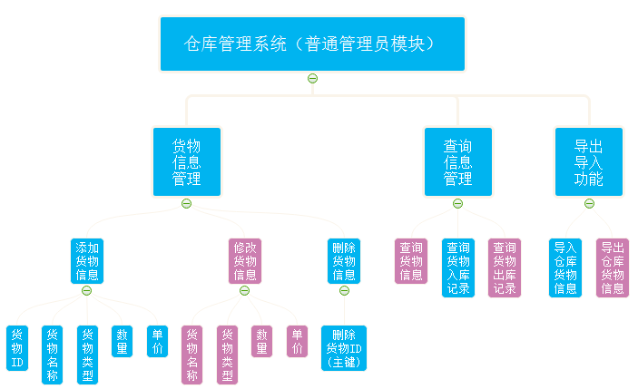

**普通管理员：（括号内英文对应于代码各字段名称）**

**1）登录**：管理员ID（账号）（adminId），管理员密码（adminPassword），（检索数据库管理员状态（0表示普通管理员，1表示超级管理员））

**2）货物信息管理**：

**添加货物信息**：货物ID（goodId）、货物名称（goodName）、货物类型（goodType）、数量（默认最初数量需为0）（goodAmount）、单价（goodPrice）、仓库编码（仓库编码来自于管理员最初的分配，添加货物时自动添加进，辨别于记录中的货物存在于哪个仓库）（warehouseId）

**修改货物信息**：货物ID（主键不做修改）、货物名称、货物类型、数量、单价

**删除货物信息**：货物ID（利用主键删除整条记录）

**3）查询信息管理**：

**查询货物信息**：货物ID、货物名称、仓库存储数量、单价

**查询入库记录**（导入导出功能决定；根据货物ID号查询单条记录）：货物ID、仓库ID、管理员ID、入库数量、入库日期；（无记录时要有提示框弹出：暂无记录存在）

**查询出库记录**（导入导出功能决定；根据货物ID号查询单条记录）：货物ID、仓库ID、管理员ID、出库数量、出库日期；（无记录时要有提示框弹出：暂无记录存在）

**4）导入导出功能**：（使用excel表格导入导出）

导入（import）仓库货物信息：出入状态（excel表第一列输入：0表示出库，1表示入库）、货物ID、仓库ID、管理员ID、入库数量、入库日期（当按了导入按钮后，程序自动生成日期添加进入到记录中）

导出（export）仓库货物信息：出入状态（excel表第一列输入：0表示出库，1表示入库）、货物ID、仓库ID、管理员ID、出库数量、出库日期（当按了导出按钮后，程序自动生成日期添加进入到记录中）

### 2.1.3 超级管理员模块

超级管理员登录：超级管理员信息管理（对管理员信息的添加、修改、删除，仓库位分配）；

所有仓库信息管理（对仓库信息进行添加，修改，删除）；

查询信息管理（查询仓库信息，对所有仓库货物出库和入库信息记录的查询）；

信息导出功能（导入对应仓库位信息）；

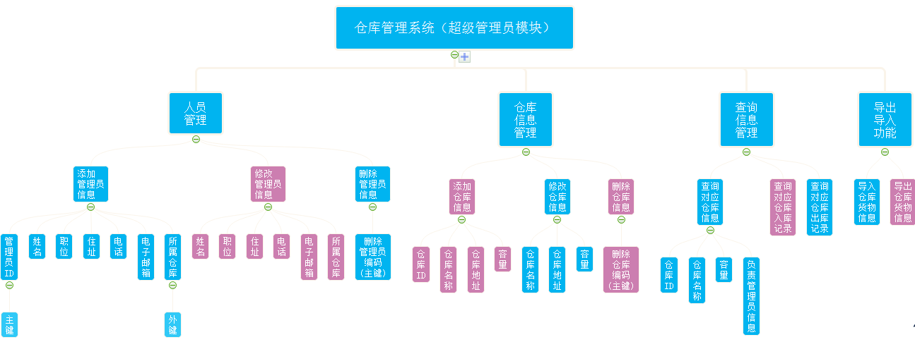

**超级管理员：（括号内英文对应于代码各字段名称）**

**1）登录**：管理员ID（账号），管理员密码，（检索数据库管理员状态（0表示普通管理员，1表示超级管理员））

**2）人员管理**：

**添加管理员信息**：管理员ID（账号）（adminId）、姓名（adminName）、密码（adminPassword）、职位说明（adminPosition）、住址（adminAdress）、电话（adminPhone）、电子邮箱（adminMail）、所属仓库（所管理的仓库）（warehouseId）

**修改管理员信息**：管理员ID（不做修改）、姓名、职位说明、住址、电话、电子邮箱、所属仓库（所管理的仓库）

**删除管理员信息**：管理员ID（以管理员ID主键来删除整条记录）

**3）仓库信息管理**：

**添加仓库信息**：仓库ID（warehouseId）、仓库名称（warehouseName）、仓库地址（warehouseAddress）、容量（warehouseCapacity）

**修改仓库信息**：仓库ID（不做修改）、仓库名称、仓库地址、容量

**删除仓库信息**：仓库ID（以仓库ID主键来删除整条记录）

**4）查询信息管理**：

**查询仓库信息**：仓库ID、仓库名称、仓库存储数量、单价

**查询对应仓库入库记录**（对应仓库所有入库记录）：仓库ID、（检索数据库货物状态（0表示出库，1表示入库））、货物ID、管理员ID、入库数量、入库日期；（无记录时要有提示框弹出：暂无记录存在）

**查询对应仓库出库记录**（对应仓库所有出库记录）：仓库ID、（检索数据库货物状态（0表示出库，1表示入库））货物ID、管理员ID、出库数量、出库日期；（无记录时要有提示框弹出：暂无记录存在）

# 三. 数据库设计

## 3.1 数据库的概念设计

### 3.1.1 E-R图设计方法

1)、属性必须是不可分的数据项。

2)、属性不能与其他实体具有联系，联系只能发生在实体之间。

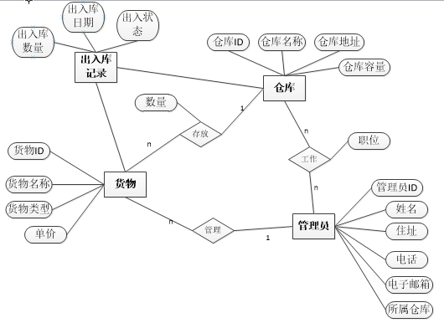

## 3.2 数据表的设计与实现

（1）管理员表（admin_list）

|  |  |  |  |
| --- | --- | --- | --- |
| 字段名称 | 数据类型 | 是空为否 | 描述 |
| admin_id | varchar(10) | not null | 管理员编号（账号），主键 |
| admin_password | varchar(20) | not null | 管理员登录密码 |
| admin_position | varchar(16) |  | 管理员职位说明 |
| admin_state | int | not null | 管理员状态（0表示普通管理员，1表示超级管理员） |
| admin_name | varchar(10) | not null | 管理员姓名 |
| admin_address | varchar(50) |  | 管理员地址 |
| admin_phone | varchar(12) | not null | 管理员联系方式 |
| admin_mail | varchar(20) |  | 管理员电子邮箱 |
| warehouse_id | varchar(10) | not null | 管理员管理所属的仓库ID，外键 |

（2）仓库表（warehouse_list）

|  |  |  |  |
| --- | --- | --- | --- |
| 字段名称 | 数据类型 | 是空为否 | 描述 |
| warehouse_id | varchar(10) | not null | 仓库编号，主键 |
| warehouse_name | varchar(20) | not null | 仓库名称 |
| warehouse_address | varchar(50) | not null | 仓库地址 |
| warehouse_capacity | int | not null | 仓库容量 |

（3）货物表（goods_list）

|  |  |  |  |
| --- | --- | --- | --- |
| 字段名称 | 数据类型 | 是空为否 | 描述 |
| goods_id | varchar(10) | not null | 货物编号，主键 |
| goods_name | varchar(36) | not null | 货物名称 |
| admin_id | varchar(10) | not null | 管理员编号，外键 |
| goods_price | double | not null | 货物单价 |
| goods_type | varchar(8) | not null | 货物类型 |
| goods_amount | varchar(10) | not null | 货物剩余数量 |

（4）出入库表（deliver_store_list）

|  |  |  |  |
| --- | --- | --- | --- |
| 字段名称 | 数据类型 | 是空为否 | 描述 |
| goods_id | varchar(10) | not null | 货物编号，外键 |
| deliver_store_state | int | not null | 出入库状态（0出，1入） |
| warehouse_id | varchar(10) | not null | 仓库编号，外键 |
| admin_id | varchar(10) | not null | 管理员编号，外键 |
| deliver_store_amount | varchar(10) | not null | 出入库数量 |
| deliver_store_date | date | not null | 出入库日期 |